
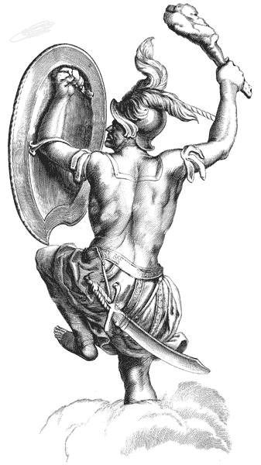
ПРИшКОЛЬНАЯ ГАЗЕТА
МКОУ СОШ № 19
Выпуск № 3
(2013 – 2014)

Детское школьное объединение
О - образование
Р - развитие
И - инициатива
О - оптимизм
Н - надежда

Ноябрь







В этом номере:
День Матери..……………………...... 1
Мама………………………………………. 2
Обыкновенное чудо Полины… 2
Слет отрядов «Родники»….. 3
Помним...………………………………. 3
Возьмемся за руки……………... 3
Осенняя сессия Центра «ДАР»..…………………………………… 4
Эльфы-путешественники…. 4

ДЕНЬ МАТЕРИ

В последнее ноябрьское воскресенье в стране отмечается День Матери.
День Матери - семейный праздник. Именно дети должны познать, кем является для них мама, что сделала она для них и какого почтения заслуживает. Своим рождением, жизнью, успехами мы обязаны нашим дорогим и любимым мамам. Нет ничего прекраснее и бескорыстнее материнской любви. Как солнце посылает свои лучи, согревая все живое на земле, так и любовь матери всегда согревает ребенка.

Нынче праздник, праздник, праздник,
Праздник наших милых мам!
Этот праздник, нежный самый,
В ноябре приходит к нам.
В хороший и светлый день ноября
В зале собрались наши мамы, друзья.
Это ваш праздник, это ваш час!
И мы от души поздравляем всех вас!
Слова признания мы говорим
И от души благодарим!
С праздником этим мы вас поздравим,
Мам наших мы ценим и славим!

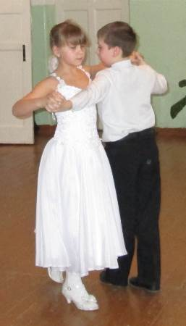
С этих стихов учащиеся начальной школы № 19 открыли праздничный концерт для своих мамочек. На празднике дети пели песни, читали стихи и танцевали. Дети к концерту готовились заранее. Они нарисовали рисунки «Мамина улыбка», написали для мам письма, где выразили свои сокровенные чувства. Своими руками изготовили цветы, которые подарили мамам на празднике. Сияющие глаза мам выражали искреннюю радость и благодарность за то, что дети любят их и ценят. А самое главное не забывают об этом говорить.
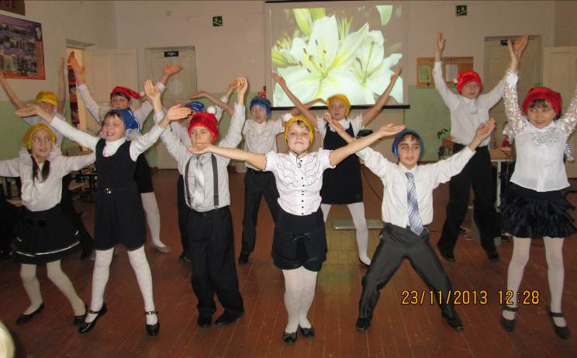
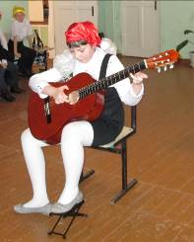

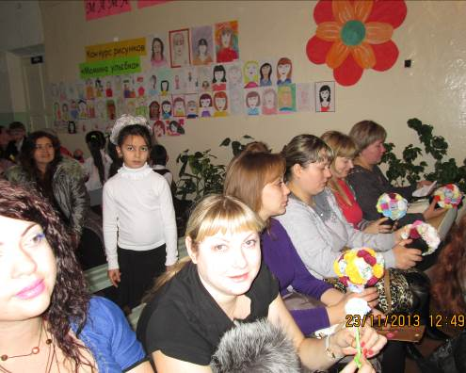
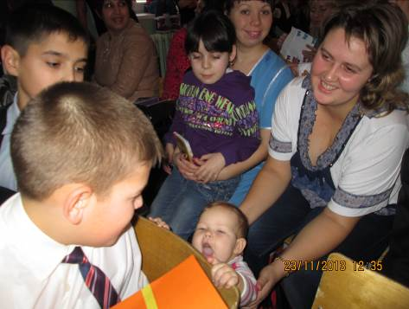

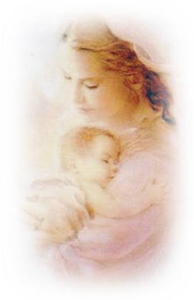
Страница 2

МАМА

Мою маму зовут Светлана, она красивая, умная, добрая. У неё короткие волосы и очень красивые глаза. Лицо у неё простое, открытое, доброе. Мамин взгляд очень нежный и ласковый. Она любит одеваться просто, но со вкусом. И в каждом её наряде есть изюминка.
Мамин характер несложный, но некоторые моменты бывают не очень мне понятные. Например, мама спросит какой-нибудь совет, но сделает всё равно по-своему. Но важные решения мы принимаем с ней вместе. Если я попрошу помочь сделать какой-нибудь урок, то она непременно поможет. Но иногда она может сказать: «Это очень легко, иди, подумай».
Летом мама занимается огородом, она выращивает огурцы, помидоры, капусту…
Но больше всего мама любит сажать и выращивать цветы. Когда они вырастают, то получается большая, яркая и красивая клумба.
Моя мама работает бухгалтером в детской спортивной школе. На работе мама может задержаться и не на час-два, а на четыре часа.
Она выучилась на права. Этим летом мы ездили на своей машине в Крым, где увидели много интересного. Моя мама не только хороший, добрый, ответственный человек, но и опытный водитель, с которым не страшно поехать даже на край света.
Я очень люблю и горжусь своей мамой. Она у меня самая-самая! Я хочу быть похожа на неё!
Иванова Ксения

ОБЫКНОВЕННОЕ ЧУДО ПОЛИНЫ

Французская принцесса Маргарита Наварская говорила: «Тот, кто делает добро другим, сам от этого вкушает радость».
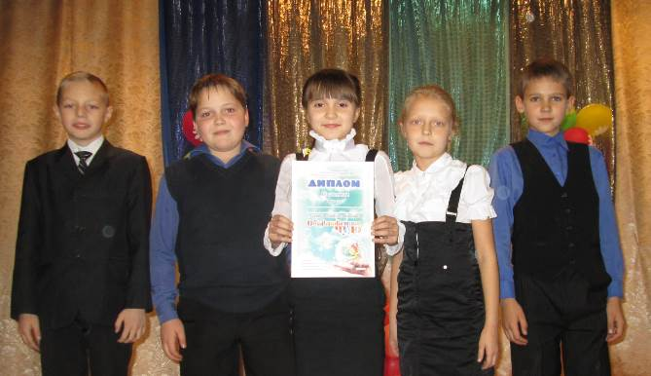
Мое увлечение – это музыка. Я делаю только первые шаги в удивительный мир музыки, но уверена, что без музыки наша жизнь была бы тихой, грустной и одинокой. Ведь музыка несет с собой любовь, добро, желание сделать что-то хорошее.
В течение трех месяцев я, Завалина Полина, ученица 4 «А» класса, участвовала в городском конкурсе талантов «Обыкновенное чудо». Идея данного конкурса состоит в том, что умения и таланты участников должны быть направлены на окружающих людей. Конкурсант организует дело, которое принесет радость людям. Другими словами нужно побыть волшебником.
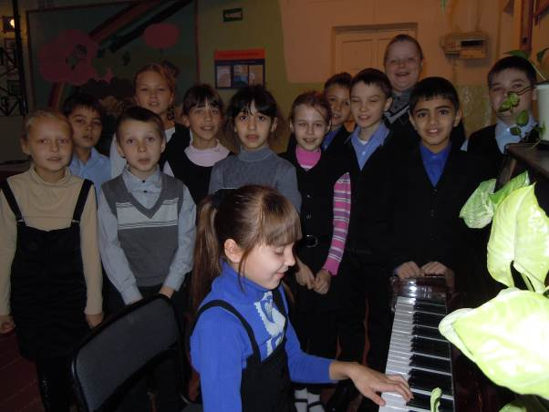
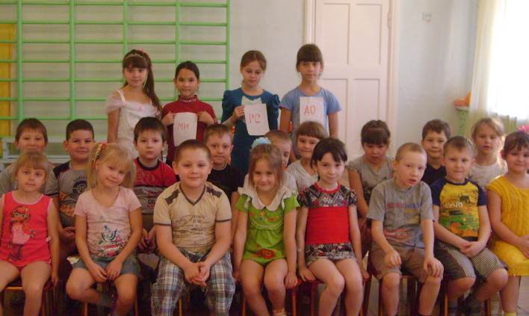
В осенние каникулы я решила побывать в своем любимом детском саду «Колокольчик» (МДОУ № 31) и провела музыкальное занятие для детей младшей группы. Мне помогали мои одноклассники. Мы рассказали им волшебную музыкальную сказку. Я исполнила свои любимые музыкальные произведения. Мне очень хотелось донести до ребят, что музыка – живое существо, она в нашем сердце, в нашей душе.
Я очень волновалась, но ребятки внимательно меня слушали, и их глазки выражали удивление. Нечасто у них в гостях бывают школьницы из соседней школы. Дети долго нам хлопали и не хотели отпускать. Эти минуты общения принесли радость и нам, и детям.
Волшебник я еще неопытный и только учусь… Я стали лауреатом городского конкурса «Обыкновенное чудо» и получила диплом III степени. На протяжении 3 этапов конкурса помогали и поддерживали меня - моя учительница Зыкова Любовь Николаевна, мои одноклассники и моя мама. Спасибо Вам огромное за помощь в подготовке.
Завалина Полина и моя мама

Страница 3
СЛЕТ ОТРЯДОВ «РОДНИКИ»
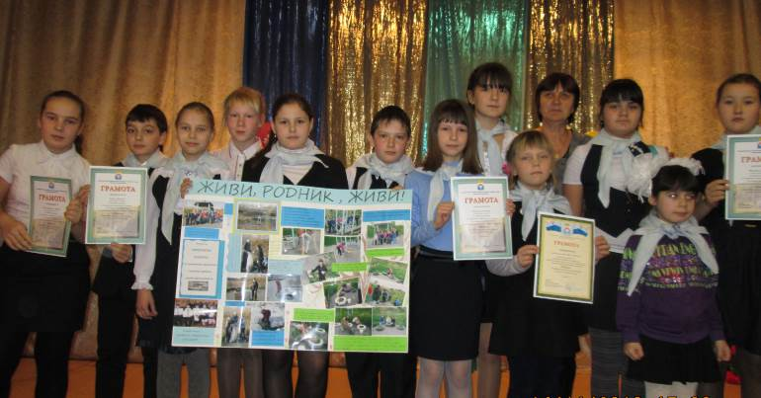
14 ноября 2013 года состоялся городской слет отрядов «Родники». Это был первый слет в этом учебном году. Было очень интересно и весело. Учащиеся других школ представляли инсценировку о легенде происхождения родников, над которыми они шефствуют. Мы выступили достойно. Рассказали свою легенду о происхождении родника «Серебряные ключи».
Участников отрядов наградили грамотами за активную работу по сохранению природных богатств и духовных традиций Урала в рамках реализации областного проекта «Родники». В нашем отряде грамоты получили Насыбулина Алина, Блинова Ксения, Белик Даниил и Ивонина Валерия. А также наш руководитель отряда – Кораблева Екатерина Геннадьевна.
Насыбулина Алина

ПОМНИМ…

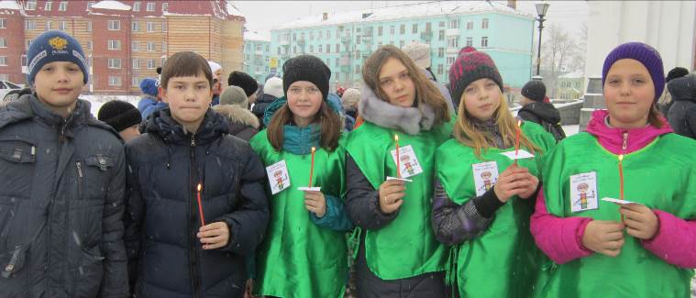
18 октября 2013 года в городе Серове прошла городская акция «Всемирный день памяти жертв дорожно-транспортных происшествий». В этом мероприятии приняло участие много школ, в том числе и МКОУ СОШ № 19. Из нашей школы ходил отряд «Юные инспекторы движения». Наш руководитель отряда «ЮИД» Фартушняк Наталья Александровна пригласила 6 «А» класс принять участие в этой акции.
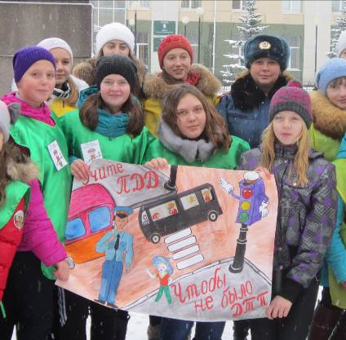
Это мероприятие проходило на Преображенской площади, у храма Преображения Господня. Там Наталья Александровна одела на нас зеленые жилетки и эмблему отряда «ЮИД»: «Светофор МКОУ СОШ № 19». Нам выдали свечи. Минуту молчания мы посвятили памяти жертв ДТП.
Мы зашли в храм. Батюшка прочел молитву по погибшим в ДТП, после этого выступили воспитанницы концертного детского хора «Фантазия» под руководством Анатолия Тушкова. Во время выступления по телу пробегает дрожь. От выступления все были в восторге.
После всего этого мы пошли к школе № 20: раздавать листовки прохожим. Всех детей школ фотографировали с инспектором по пропаганде ГИБДД Большаковой Натальей Сергеевной.
Все было очень интересно, акция надолго останется в памяти.
Малахова Валентина

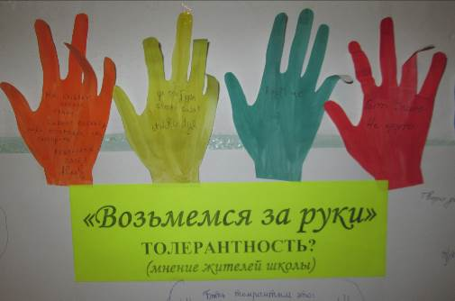
ВОЗЬМЕМСЯ ЗА РУКИ!
16 ноября жители многих стран мира отмечают Международный день толерантности или День терпимости. Этот праздник был учрежден в 1996 году по решению Генеральной Ассамблеи ООН.
День терпимости посвящен соблюдению принятой в 1995 году Декларации терпимости. Его цель заключается в том, чтобы снизить распространяющиеся в последнее время по всей планете случаи проявления насилия и экстремизма.
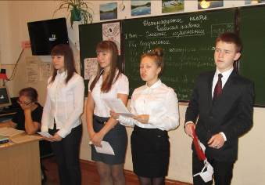
В нашей школе в Международный день толерантности лекторская группа в составе Корчемкиной Полины, Старковой Елены, Куклиной Марии и Шутова Павла прошли с 3 по 11 классам. Мы рассказали учащимся, что толерантность означает терпимость к иному образу жизни, поведению, обычаям, чувствам, мнениям, идеям и верованиям.
Нас внимательно слушали и задавали вопросы. На мой взгляд, все были рады на секунду отвлечься от учебы. После выступления мы повесили газету «Возьмемся за руки», где каждый мог написать свое мнение о толерантности.
Куклина Екатерина
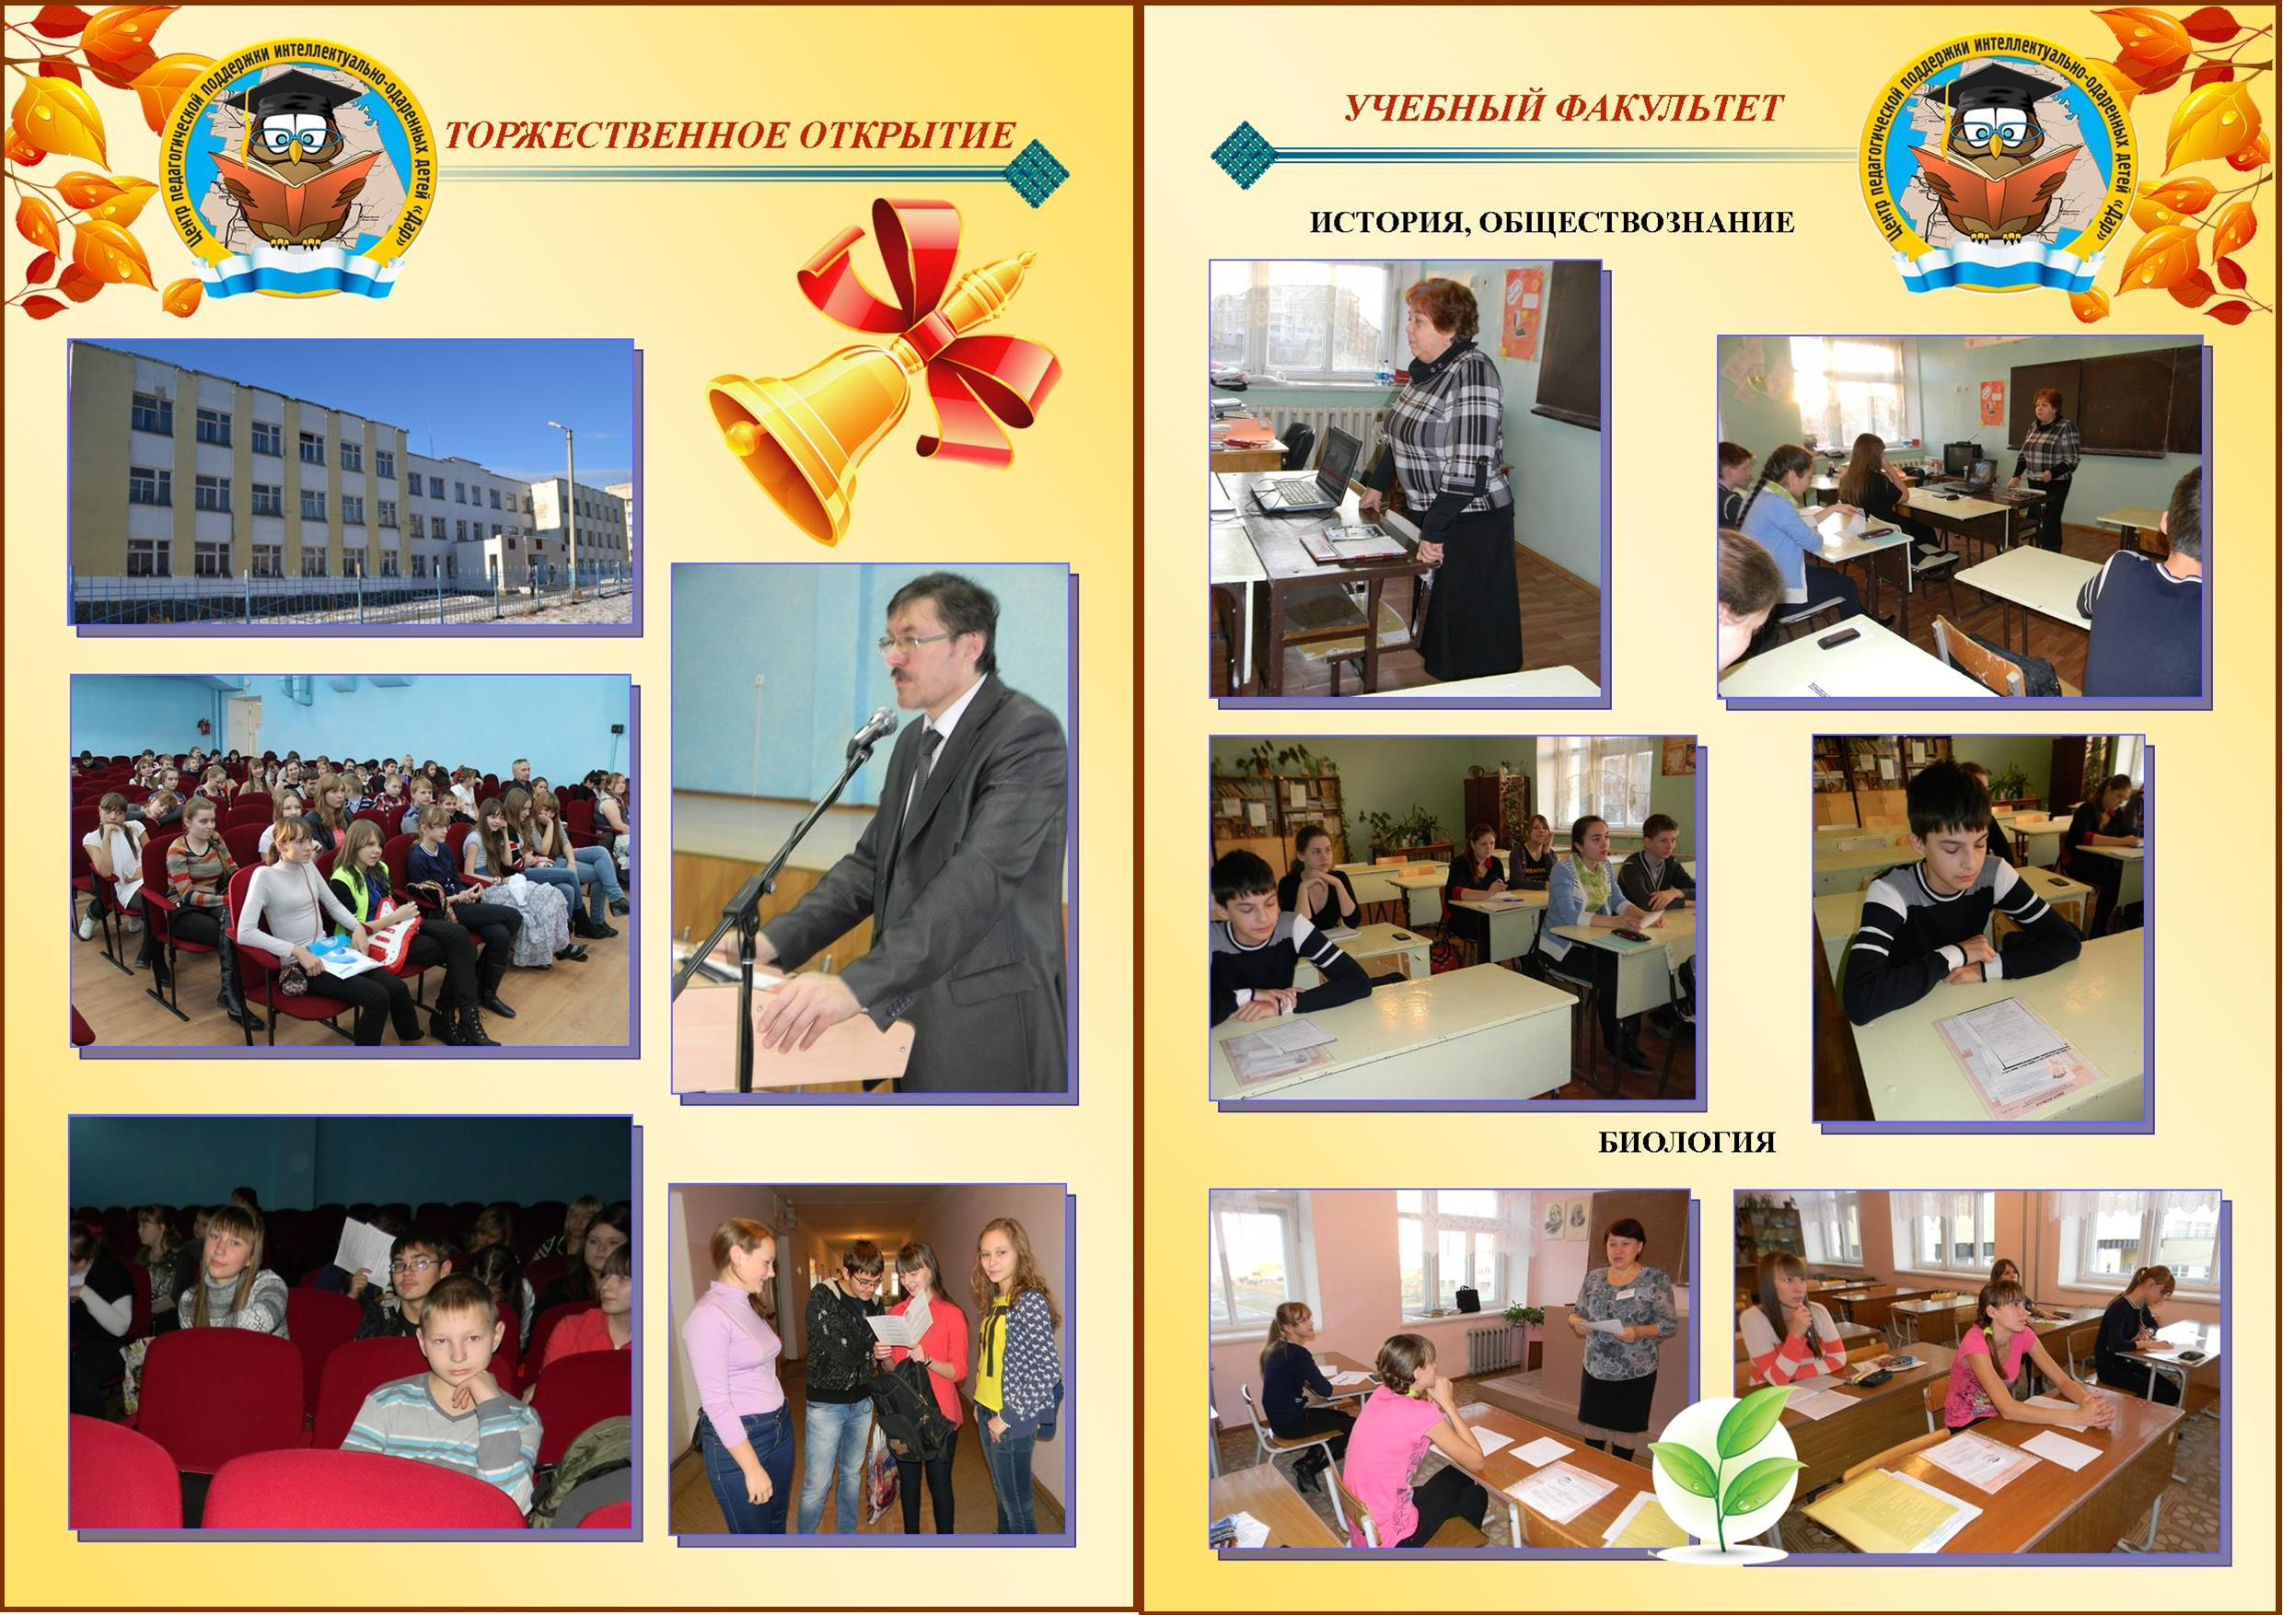
Страница 4

ОСЕННЯЯ СЕССИЯ ЦЕНТРА «ДАР»
В 2013 учебном году прошла осенняя сессия в Центре педагогической поддержки интеллектуально – одаренных детей «ДАР». Сессия проходила с 5-7 ноября 2013 года. Школьники проверили свои знания и навыки, выполняя задания по шести предметам. Задания, надо сказать, были повышенного олимпиадного уровня. Центр был создан в прошлом учебном году при управлении образования, и теперь учащиеся городского округа могут пройти испытания повышенного уровня знаний.
Занятия на осенней сессии центра «Дар», которые проходят на базе 22-й школы, организованы в два потока. Первая часть – это собственно, учебный факультет, где ребята разбирают олимпиадные задания, а также учатся создавать проекты. Вторая часть занятий – общий факультет – творческие мастерские. В центре «Дар» работают самые опытные педагоги, помогающие детям развивать практические навыки, узнавать новое и интересное по своему предмету, и самим взрослым тоже всегда есть чему учиться, поэтому такое плодотворное общение на сессионных занятиях, несомненно, будет с пользой для всех.
По итогам же лучшие школьники получают сертификаты. В конце всех занятий детям сделали подарок - поход в кинотеатр «Юбилейный». В следующий раз учащиеся смогут проявить себя и на второй, уже зимней сессии.
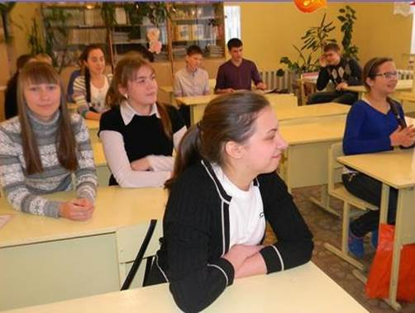
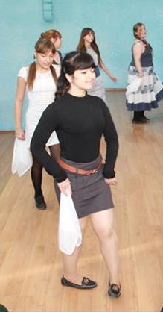
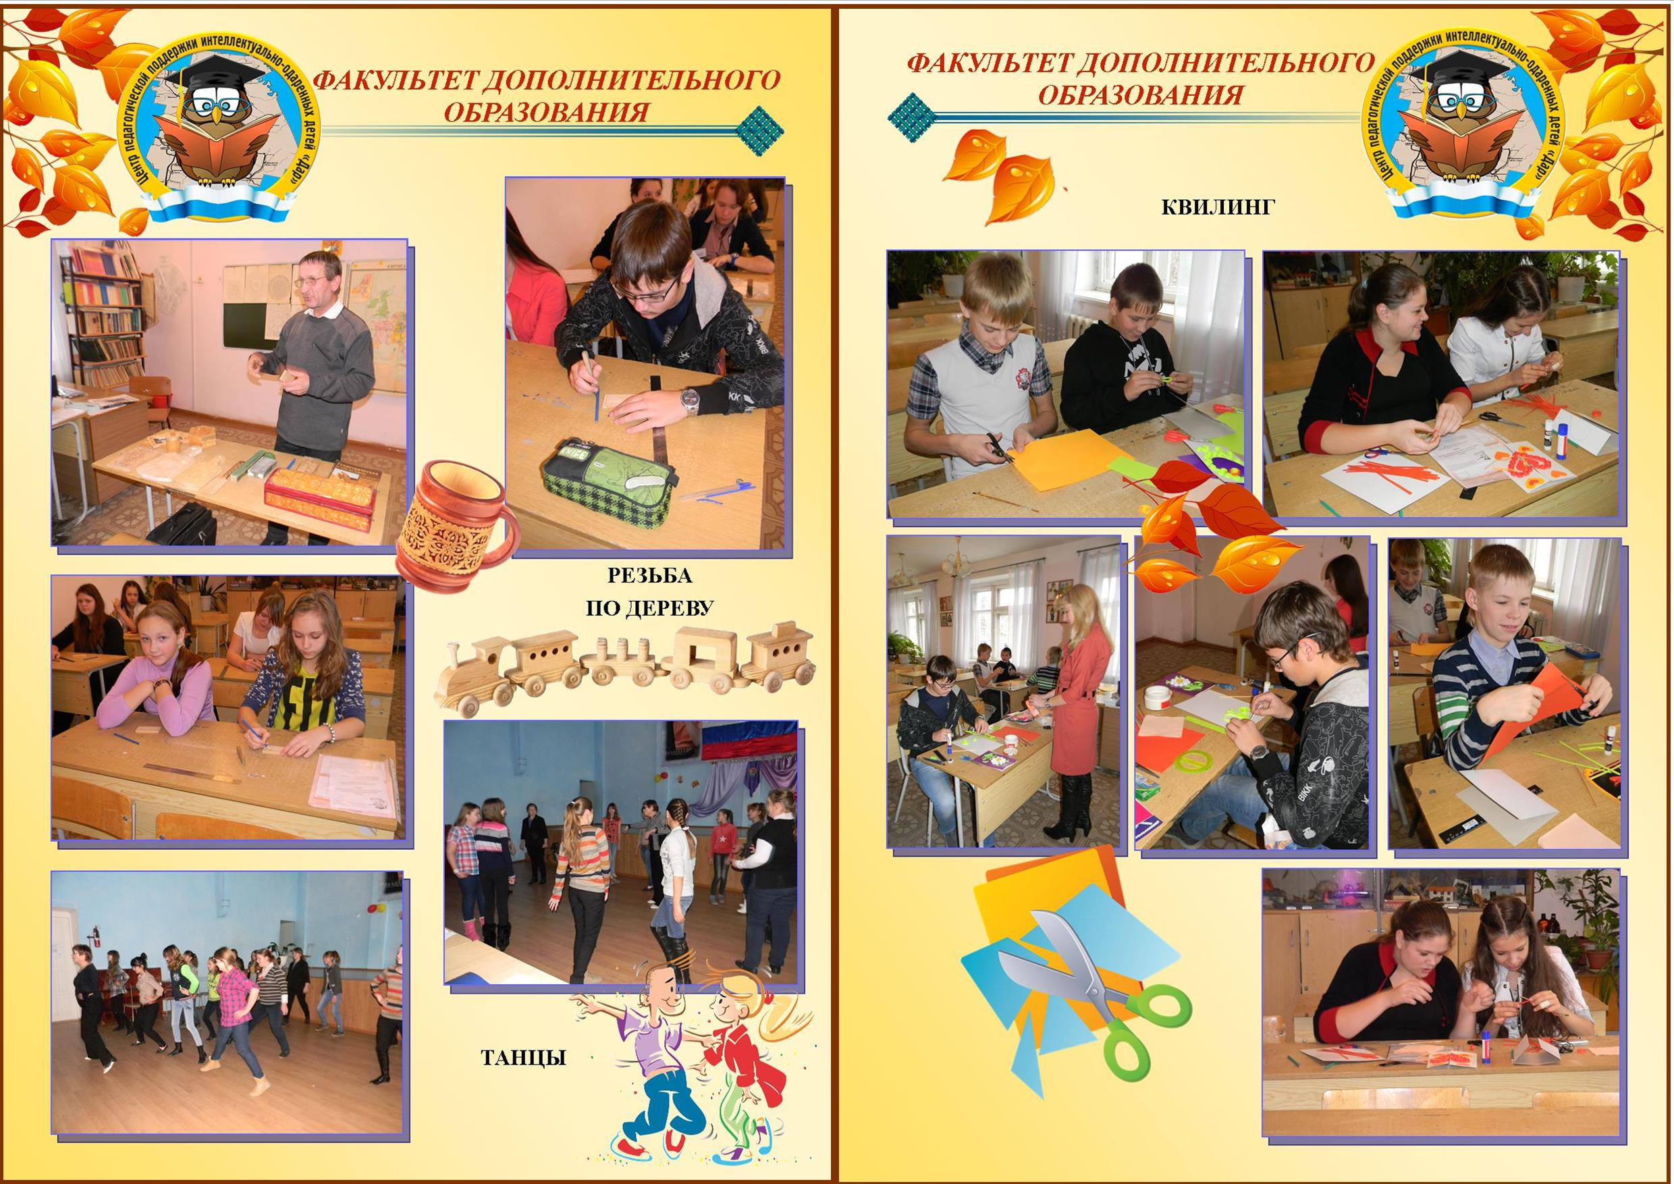

Старкова Елена

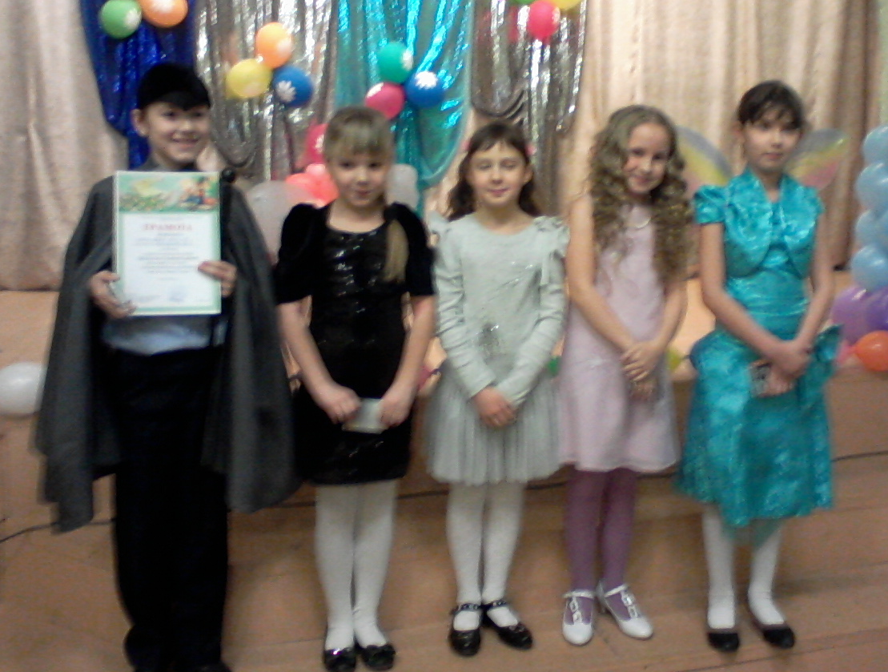
ЭЛЬФЫ – ПУТЕШЕСТВЕННИКИ

«Эльфы» - ученики 3 «Б» и 3 «А» порадовали. На городской творческой игре «Путешествие в Тридевятое царство» они заняли 1 место. Задания были очень интересные, творческие. Нужно было нарисовать портрет своего сказочного героя. Изготовили поздравительную открытку. В корзину собрали объемные бумажные цветы. На минуту стали модельерами для Аленушки. Очинили сказку про то, как Иванушка нашел свое счастье. И в конце путешествия дети с танцами спели частушки про сказочных героев.
Ребята успешно справились со всеми заданиями. Дети получили положительные эмоции, были довольны своей работой.
Юлия Ириковна Бабакишева
Газета «Орион» выходит один раз в месяц
Выпуск подготовили:
Председатель детского школьного объединения «ОРИОН» Абдуллаев Салех.
Корреспонденты: Завалина Полина, Иванова Ксения, Куклина Екатерина, Малахова Валентина, Насыбулина Алина, Старкова Елена, Ю.И. Бабакишева.
Верстка и дизайн: А.С. Юрпалова.

